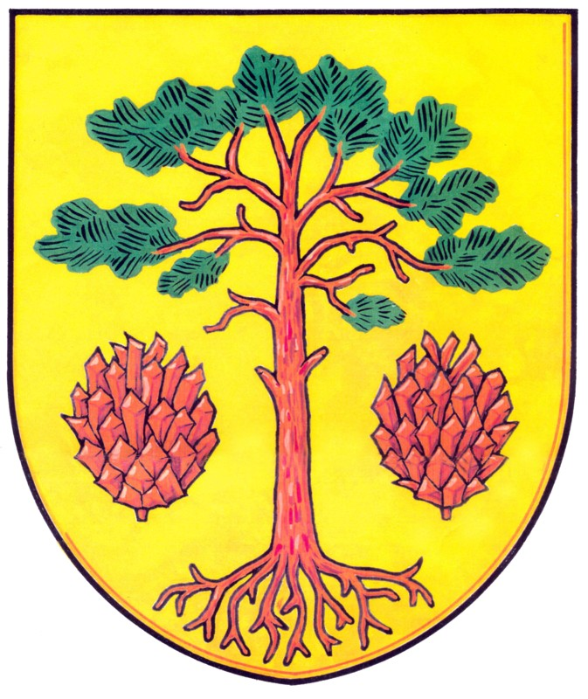

Plán zlepšování OBCE BORY 2014
Cíl: Naplnění všech kritérií Místní Agendy 21 - KATEGORIE „C“
1. Účast koordinátora ZM a MA21 na akreditovaném vzdělávání
Letní a podzimní škola NSZM ČR
Termín: červen, listopad 2014
Zodpovědnost: koordinátor ZM a MA21
2. Příprava, realizace a vyhodnocení celostátních kampaní, lokálních projektů a dalších aktivit.
Den Země, Dny bez úrazů, Dny zdraví a další aktivity.
Termín V průběhu roku 2014
Zodpovědnost: koordinátor ZM a MA 21
Realizace: koordinátor ZM a MA 21, komise MA 21 Bory a partneři
/neziskové organizace, příspěvkové organizace/
4. Dosažení kategorie C v databázi MA21
Splnění všech faktorů a ukazatelů pro dosažení kategorie C
Termín: do 30. 10. 2014
Zodpovědnost: koordinátor ZM a MA21 a komise MA 21 Bory a partneři
Realizace: koordinátor ZM a MA21 a komise MA 21 Bory a partneři
5. Rozšířit a zkvalitnit partnerskou spolupráci
Neziskové organizace., příspěvkové organizace. (MŠ, ZŠ)
Termín: 31.12.2014
Zodpovědnost: politik ZM a MA21, koordinátor ZM a MA21
Realizace: politik ZM a MA21, koordinátor ZM a MA21 a komise MA 21 Bory a partneři
7. Plánování s veřejností
Uspořádat Fórum Zdravé obce
Termín: do 30. 9. 2014
Zodpovědnost: politik ZM a MA21, koordinátor ZM a MA21, partneři
Realizace: koordinátor ZM a MA21 a komise MA 21 Bory a partneři
8. Medializace Zdravé obce Bory
Z každé akce, kampaně apod. zprávu do místního, případně regionálního tisku,
Termín: Průběžně do 30. 11. 2014
Zodpovědnost: koordinátor ZM a MA21
Realizace: koordinátor ZM a MA21,
9. Podání žádosti z dotačního programu Zdravý kraj Vysočina
Realizace: únor- říjen 2014
Zodpovědnost: koordinátor ZM a MA21 a komise MA 21 Bory a partneři
Realizace: koordinátor ZM a MA21 a komise MA 21 Bory a partneři
10. Zpracovat a předložit zprávu o aktivitách projektu MA 21 v Borech a připravit plán zlepšování na rok 2015.
Termín: 31. 12. 2014
Zodpovědnost: koordinátor ZM a MA21 a komise MA 21 Bory a partneři
Realizace: Koordinátor MA 21 v Borech

